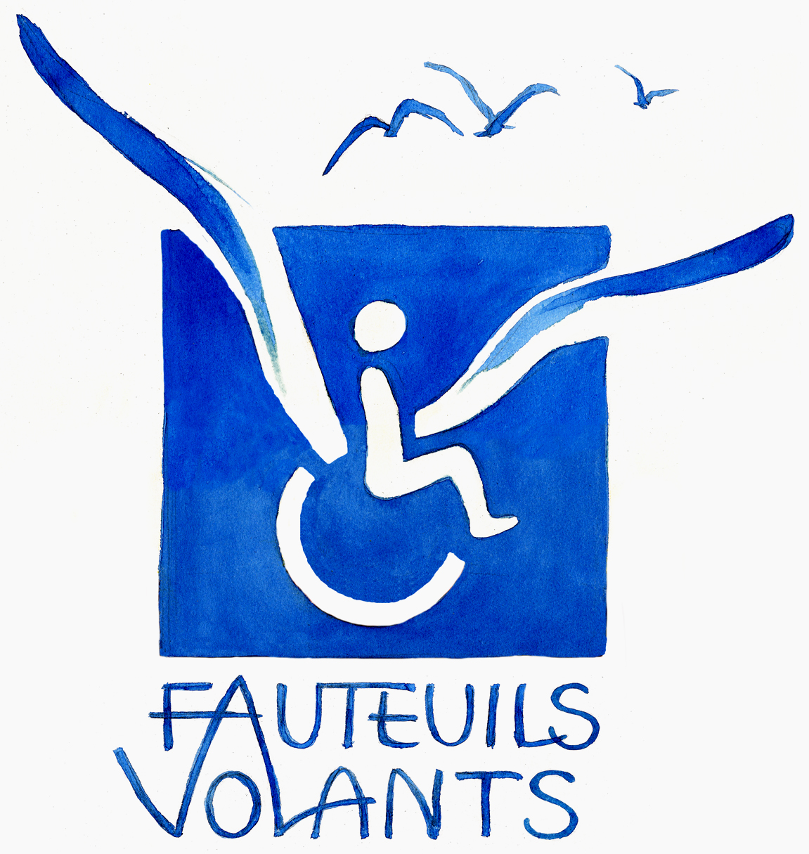
Location de la salle Polyvalente
Jangada - Avenue de l'Idéal, 27 - 1200 Woluwe-Saint-Lambert

Couverts
 | Fourchettes | 40
 | Couteaux | 40
 | Cuillères à potage | 40
 | Cuillères à café | 40
Verres
 | à eau | 64
 | Vin blanc | 30
 | Vin rouge | 30
 | Flûtes | 30
Tasses
 | Mug | 10
 | à café | 30
Assiettes
 | Petite | 38
 | Grande | 30
Bols à potage ou raviers pour biscuits |  | 71
Cruches à eau |  | 5
Casseroles | Petite
 | Moyenne
 | Grande
Plats |  | 5
Tire-bouchon |  | 1
Louches |  | 3
Couverts à salade

